УПРАВЛІННЯ КУЛЬТУРИ, НАЦІОНАЛЬНОСТЕЙ
ТА РЕЛІГІЙ
КИЇВСЬКОЇ ОБЛАСНОЇ ДЕРЖАДМІНІСТРАЦІЇ
КИЇВСЬКА ОБЛАСНА БІБЛІОТЕКА ДЛЯ ЮНАЦТВА

Із циклу заходів
до 25-річчя
Незалежності України

Тернистий шлях до Незалежності
Історико-патріотична довідка

Київ 2016

ББК 63.3(4Укр)64
Тер 35

Тернистий шлях до Незалежності : із циклу заходів до 25-річчя Незалежності України : історико-патріотична довідка / уклад. Л. О. Соколовська; Київська обласна бібліотека для юнацтва. – К., 2016. – 28 с.
Історико-патріотична довідка містить історичну інформацію про здобуття Україною незалежності, збройні сили України, історія українських державних символів, української гривні та конституції України. Також подані Укази Президента та постанови Верховної Ради України що стосуються теми довідки. Видання містить, за даною темою, рекомендаційні списки літератури та статей у періодичних виданнях наявних у фондах бібліотеки.
Видання адресоване бібліотечним працівникам, науковцям, викладачам, вчителям, студентам та всім зацікавленим.
Укладач: Л. О. Соколовська
Відповідальний за випуск: Г. Й. Сорока

© Укладач : Л.О. Соколовська, 2016
© Київська обласна бібліотека для юнацтва, 2016

Указ
Президента України
Про відзначення 25-ї річниці незалежності України
З нагоди 25-ї річниці проголошення незалежності України - знаменної події у багатовіковій історії національного державотворення, з метою її гідного відзначення у 2016 році, засвідчення поваги до подвигу борців за свободу, незалежність і територіальну цілісність, єднання суспільства у справі розбудови України як високорозвиненої європейської держави постановляю:
1. Кабінету Міністрів України:
1) утворити у місячний строк Організаційний комітет з підготовки та відзначення 25-ї річниці незалежності України (далі - Організаційний комітет), визначивши його співголовами Прем'єр-міністра України і Главу Адміністрації Президента України та залучивши до його складу представників центральних і місцевих органів виконавчої влади, територіальних громад, громадських об'єднань;
2) розробити у тримісячний строк з урахуванням пропозицій Організаційного комітету та затвердити план заходів із відзначення 25-ї річниці незалежності України, передбачивши, зокрема:
а) проведення до Дня Державного Прапора України (23 серпня 2016 року) у місті Києві, інших населених пунктах, закордонних дипломатичних установах України:
офіційної церемонії урочистого підняття Державного Прапора України;
тематичних інформаційних, навчально-виховних, культурно-мистецьких та інших заходів, спрямованих на популяризацію державних символів України;
б) з нагоди Дня незалежності України:
проведення урочистостей у місті Києві за участю керівництва держави, представників органів державної влади і органів місцевого самоврядування, громадськості, дипломатичного корпусу, міжнародних організацій, української діаспори, науковців, творчої інтелігенції, духовенства;
покладення квітів до пам'ятників, пам'ятних знаків та місць поховань видатних діячів українського державотворення, борців за незалежність України у XX столітті, учасників Революції Гідності та антитерористичної операції в Донецькій і Луганській областях;
проведення для широкої аудиторії інформаційних, наукових, просвітницьких, культурних та інших заходів, присвячених історії здобуття Україною незалежності та 25-й річниці цієї знаменної події, видатним історичним особистостям та сучасним діячам українського державотворення, захисникам Батьківщини, які сьогодні відстоюють суверенітет та територіальну цілісність держави, її європейський вибір;
організацію у навчальних, у тому числі дошкільних та позашкільних, закладах пізнавальних, ігрових, навчально-виховних, мистецьких, спортивних заходів, спрямованих на формування у підростаючого покоління активної громадянської позиції та національно-патріотичної свідомості;
забезпечення разом із Національним банком України виготовлення та випуску в обіг у встановленому порядку ювілейної монети на відзнаку 25-ї річниці незалежності України;
випуск в обіг поштової марки і конверта, присвячених 25-й річниці незалежності України, та здійснення спецпогашення поштової марки;
в) організацію урочистих, просвітницьких та інших тематичних заходів з нагоди 25-ї річниці референдуму на підтвердження Акта проголошення незалежності України (1 грудня 1991 року);
3) ужити разом з обласними, Київською міською державними адміністраціями невідкладних заходів щодо вирішення проблемних питань соціального захисту осіб, які отримали інвалідність внаслідок участі у Революції Гідності, антитерористичній операції в Донецькій і Луганській областях, родин загиблих учасників Революції Гідності, учасників антитерористичної операції в Донецькій і Луганській областях, а також забезпечувати надання державної підтримки борцям за незалежність України у XX столітті та громадянам, які сьогодні відстоюють суверенітет і територіальну цілісність України;
4) сприяти реалізації ініціатив громадськості, спрямованих на консолідацію українського суспільства, розвиток міжрегіонального співробітництва, популяризацію України у світі, її культури, звичаїв і традицій;
5) забезпечити виконання плану заходів із відзначення 25-ї річниці незалежності України та вирішити в установленому порядку питання фінансування видатків на організацію та проведення зазначених заходів.
2. Запропонувати релігійним організаціям провести 24 серпня 2016 року молебні за Україну.
3. Міністерству освіти і науки України:
разом з Українським інститутом національної пам'яті забезпечити проведення завершального етапу конкурсу "Як зробити історію України цікавою для молоді" та нагородження переможців;
разом із Міністерством молоді та спорту України, обласними, Київською міською державними адміністраціями активізувати роботу, спрямовану на формування у молодіжному середовищі шанобливого ставлення до нинішніх захисників України, борців за її незалежність у XX столітті, поваги до державних символів України.
4. Міністерству закордонних справ України:
організувати запрошення до участі в урочистостях з нагоди 25-ї річниці незалежності України представників іноземних держав, дипломатичного корпусу, міжнародних організацій, української діаспори;
забезпечити проведення закордонними дипломатичними установами України заходів із відзначення 25-ї річниці незалежності України за участю представників української громадськості за кордоном;
ужити разом з іншими центральними органами виконавчої влади додаткових заходів з метою донесення до міжнародної спільноти об'єктивної інформації про історичні події українського державотворення, а також про сучасні події, спрямовані на відстоювання незалежності і територіальної цілісності України, протидію агресії з боку Російської Федерації.
5. Міністерству інформаційної політики України разом з іншими заінтересованими органами виконавчої влади за участю Національної академії наук України забезпечити:
розроблення та впровадження інформаційних програм для державних засобів масової інформації про історію та сьогодення України, життя й діяльність видатних українців, історію державних символів України, а також створення тематичних анімаційних фільмів;
створення медійних проектів, спрямованих на утвердження позитивного іміджу України у світі як демократичної європейської держави, популяризацію української культури;
підготовку та розповсюдження тематичної соціальної реклами.
6. Державному комітету телебачення і радіомовлення України забезпечити широке висвітлення заходів із підготовки і відзначення 25-ї річниці незалежності України, підготовку циклів документальних фільмів, радіо-, телепередач, присвячених історії державотворення та боротьби за незалежність України, подіям в Україні під час Революції Гідності, подвигу учасників антитерористичної операції в Донецькій і Луганській областях.
7. Міністерству внутрішніх справ України, Національній поліції України, Службі безпеки України, обласним, Київській міській державним адміністраціям ужити заходів із забезпечення громадського порядку та безпеки громадян під час проведення заходів з нагоди 25-ї річниці незалежності України.
8. Обласним, Київській міській державним адміністраціям:
забезпечити розроблення та реалізацію регіональних планів заходів із підготовки та відзначення 25-ї річниці незалежності України;
сприяти в установленому порядку розвитку волонтерського руху, діяльності громадських об'єднань, релігійних організацій, активістів, які надають підтримку особам, які втратили здоров'я і працездатність внаслідок участі у Революції Гідності, антитерористичній операції в Донецькій і Луганській областях, родинам загиблих (померлих) осіб з їх числа;
сприяти реалізації ініціатив громадськості щодо проведення просвітницьких, виховних, культурно-мистецьких, спортивних та інших заходів патріотичного змісту, відповідних молодіжних акцій, розвитку міжрегіональних культурних обмінів;
уживати заходів із висвітлення інформації з історії українського державотворення, актуальних питань сучасного розвитку України;
забезпечити здійснення благоустрою населених пунктів, упорядкування об'єктів культурної спадщини, пам'ятників, пам'ятних знаків та місць поховань видатних діячів українського державотворення, борців за незалежність України у XX столітті, загиблих учасників Революції Гідності, учасників антитерористичної операції в Донецькій і Луганській областях.
9. Цей Указ набирає чинності з дня його опублікування.
Президент України П.ПОРОШЕНКО
м. Київ
3 грудня 2015 року
№ 675/2015

Здобуття Україною незалежності
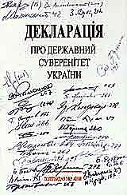
У період перебудови і горбачовських реформ у СРСР у союзних республіках виник і зростав рух за незалежність. З'явився він і в Україні - восени 1989 р. офіційно створено Народний Рух України за перебудову, керівництво якого фактично взяло курс на вихід УРСР зі складу Союзу. Конституція 1977 р. гарантувала союзним республікам право вільного виходу зі складу СРСР. Але жодних законодавчих актів щодо реального здійснення цього права чи правових механізмів виходу не існувало. Тому здобувати легітимну незалежність республіці доводилося у складних умовах політичного тиску з боку Москви та при повній відсутності правової бази. I все ж Україна знайшла конституційні шляхи для вирішення означеного правового колапсу. Цьому сприяв і динамічний розвиток суспільно-політичних подій у країні.
У березні 1990 р. пройшли чергові вибори до Верховної Ради УРСР на багатопартійній основі, за наявності багатьох претендентів на один депутатський мандат. У складі новообраної Верховної Ради утворилася опозиція у вигляді Народної Ради із 125 депутатів, які й повели боротьбу за здобуття реальної незалежності, що вилилося на першому етапі в ухвалення 16 липня 1990 р. Декларації про державний суверенітет. Вона дала підстави для реорганізації державного механізму, місцевого самоврядування, органів прокуратури, міліції, суду в інтересах республіки.
Наступним кроком став Всесоюзний референдум 17 березня 1991 p., на якому 80,2 % учасників від УРСР проголосували за підтримку "Декларації", схваливши виконання її положень.
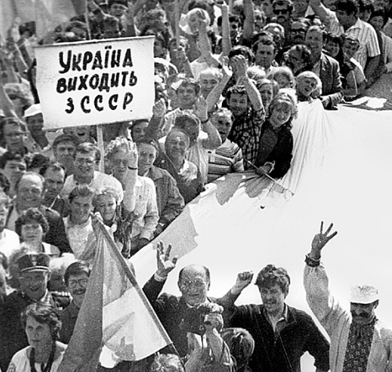
24 серпня 1991 р. Верховна Рада УРСР проголосила Україну незалежною демократичною державою і прийняла Акт проголошення незалежності України, яким констатувався вихід УРСР зі складу СРСР і "урочисто проголошувалася незалежність України та створення самостійної Української держави - України".
В умовах гострої політичної боротьби, зростання національної самосвідомості української нації, збільшення прихильників ідеї національного відродження і суверенітету України, зростаючої економічної кризи, дезінтеграцї колишнього Радянського Союзу 1 грудня 1991 р. відбулися референдум і вибори Президента України.
На референдумі 90 % громадян України проголосували за Акт проголошення незалежності України. На виборах Президента України до виборчого бюлетеня були включені 6 кандидатів: В. Гриньов, Л. Кравчук, Л. Лук’яненко, Л. Табурянський, В. Чорновіл, М. Юхновський. Більше половини голосів (19,6 млн. чоловік, або 61,59 %) одержав Л. Кравчук, який став таким чином Президентом незалежної України.
Результати Всеукраїнського референдуму 1 грудня 1991 р., вибори Президента України створили в Україні якісно нову політичну ситуацію. Вона прискорила остаточну ліквідацію СРСР.
7–8 грудня 1991 р. на території Білорусії (у Біловезькій Пущі під Брестом) відбулася зустріч Голови Верховної Ради Білорусії С. Шушкевича, Президента Російської Федерації Б. Єльцина і Президента України Л. Кравчука. Результатом зустрічі стала офіційна констатація факту розпаду СРСР, а також підписання угоди про створення Співдружності Незалежних Держав (СНД).
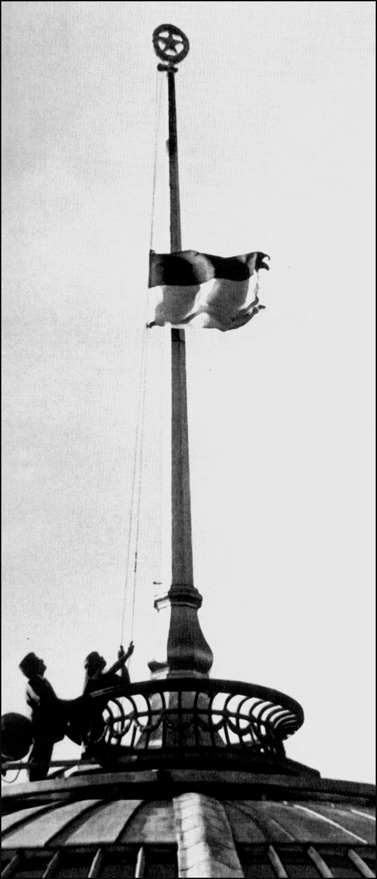
24 грудня 1991 р. на зустрічі в Алма-Аті керівники Росії, України, Білорусії, Азербайджану, Вірменії, Молдавії, Киргизії, Туркменії, Узбекистану і Таджикистану підписали Декларацію про створення СНД. Це означало, що СРСР як суб’єкт міжнародного права і геополітична реальність припинив своє існування. Кожна республіка стала самостійною.
1991 рік
- Акт проголошення Незалежності України.
- Вперше піднято жовто-блакитний прапор над будинком Верховної ради України
- Відбувся всеукраїнський референдум з питання незалежності України.
- Перші вибори президента України після здобуття незалежності.
- Створення Збройних сил України.
1992 рік
- Верховною Радою України затверджено Державну символіку – Державний Прапор України, Державний гімн України та Державний Герб України.
1996 рік
- На 5-й сесії Верховної Ради України ухвалена Конституція України.
- Введення на території України національної грошової одиниці − гривні.

П О С Т А Н О В А
ВЕРХОВНОЇ РАДИ УКРАЇНИ
Про військові формування на Україні
1. Підпорядкувати всі військові формування, дислоковані на території республіки, Верховній Раді України.
2. Утворити Міністерство оборони України.
3. Урядові України приступити до створення Збройних Сил України, республіканської гвардії та підрозділу охорони Верховної Ради, Кабінету Міністрів і Національного банку України.
Голова Верховної Ради України Л.КРАВЧУК
м. Київ, 24 серпня 1991 року

Збройні Сили України
Збройні Сили України — це військове формування, на яке відповідно до Конституції України покладаються оборона України, захист її суверенітету, територіальної цілісності і недоторканності.
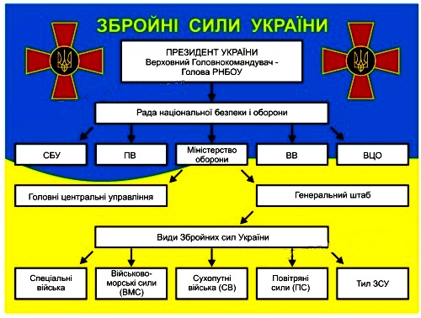
Збройні Сили України забезпечують стримування збройної агресії проти України та відсіч їй, охорону повітряного простору держави та підводного простору у межах територіального моря України.
З’єднання, військові частини і підрозділи Збройних сил України відповідно до закону, в межах, визначених указами Президента України, що затверджуються Верховною Радою України, можуть залучатися до здійснення заходів правового режиму воєнного і надзвичайного стану, посилення охорони державного кордону України і виключної (морської) економічної зони, континентального шельфу України та їх правового оформлення, ліквідації надзвичайних ситуацій природного та техногенного характеру, надання військової допомоги іншим державам, а також брати участь у міжнародному військовому співробітництві та міжнародних миротворчих операціях на підставі міжнародних договорів України та в порядку і на умовах, визначених законодавством України.
Після проголошення 24 серпня 1991 року незалежності та пізнішого розпаду Радянського Союзу, Україна як незалежна держава успадкувала одне з найбільш потужних угруповань військ у Європі, оснащене ядерною зброєю та відносно сучасними зразками озброєння та військової техніки.
24 серпня 1991 року Верховна Рада України ухвалила рішення про взяття під свою юрисдикцію усіх розташованих на українських теренах військових формувань Збройних сил колишнього СРСР, та про створення одного з ключових відомств – Міністерства оборони України.
З 24 серпня 1991 р. під юрисдикцію України перейшли: 14 мотострілецьких, 4 танкові, 3 артилерійські дивізії та 8 артилерійських бригад (9293 танки і 11346 бойових машин), бригада спецназу, 9 бригад ППО, 7 полків бойових вертольотів, три повітряні армії (близько 1100 бойових літаків) і окрема армія ППО. Стратегічні ядерні сили, дислоковані на території України, мали 176 міжконтинентальних балістичних ракет, а також близько 2600 одиниць тактичної ядерної зброї. На час проголошення Україною незалежності чисельність військ в Україні нараховувала близько 700 тисяч чол.
Уряд України приступив до створення Збройних сил. Характерними ознаками того періоду були одночасне формування правової основи діяльності Збройних сил, реорганізація їх структур, створення відповідних систем управління, забезпечення та інших елементів, необхідних для їх функціонування. Крім того, становлення Збройних сил України супроводжувалося значним скороченням військових структур, чисельності особового складу, кількості озброєнь та військової техніки.
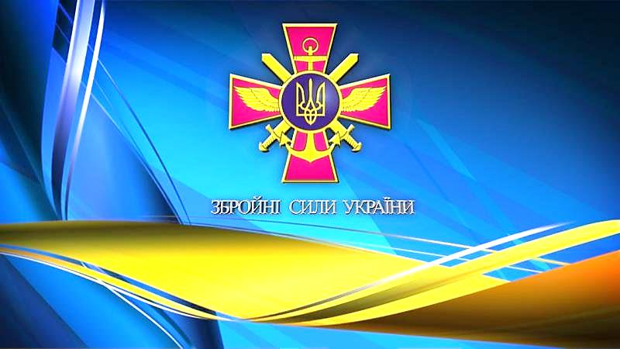
В основу процесу створення власного війська були закладені політичні рішення керівництва України стосовно без’ядерного і позаблокового статусу держави. У стислі терміни Верховною Радою України був прийнятий пакет законодавчих актів стосовно воєнної сфери: Концепція оборони і будівництва Збройних сил України, постанова «Про Раду оборони України», Закон України «Про оборону України», Закон України «Про Збройні Сили України», Воєнна доктрина України тощо. На ті ж роки припадає й реалізація ядерного роззброєння України. Воно є однією із найбільш значних історичних подій кінця ХХ-го сторіччя. Вперше в історії людства держава добровільно відмовилася від володіння ядерною зброєю.
Так були закладені основи національного війська незалежної держави: за короткий термін були створені Міністерство оборони, Генеральний штаб, види Збройних сил, системи управління, підготовки і всебічного забезпечення військ (сил) тощо.

П О С Т А Н О В А
ВЕРХОВНОЇ РАДИ УКРАЇНИ
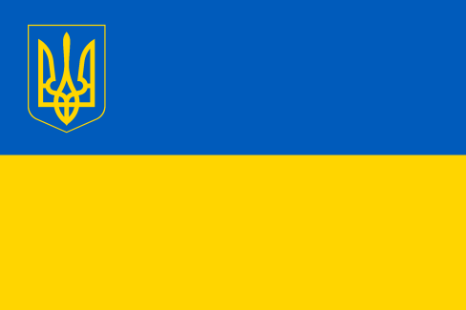
Про Державний прапор України
Затвердити Державним прапором України національний прапор, що являє собою прямокутне полотнище, яке складається з двох рівних за шириною горизонтально розташованих смуг: верхньої - синього кольору, нижньої - жовтого кольору, із співвідношенням ширини прапора до його довжини 2:3.
Голова Верховної Ради України І.ПЛЮЩ

м. Київ, 28 січня 1992 року
Історія українського прапора
Прапор незалежної України має давню історію. За часів України-Русі на стягах зображували небесні світила, хрести, княжі знаки – тризуби, двозуби. Тоді ж почали поширюватися й колірні поєднання. Головні стяги у XVII ст. були переважно червоно-малинові із зображенням архістратига Михаїла, а також герба гетьмана. Свої прапори мали полки, сотні, курені. Козаки мали корогви різних кольорів: жовті, сині, зелені та ін.
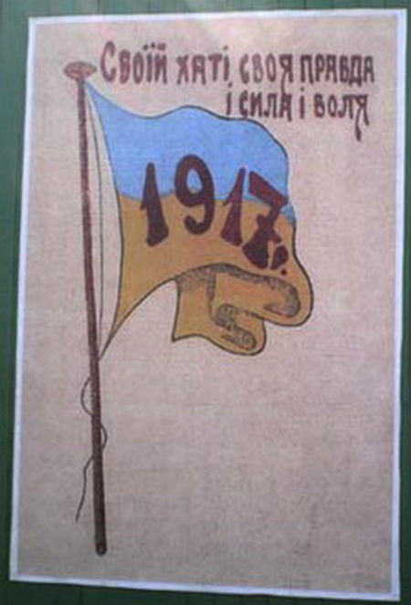
У середині XVII ст., після приєднання Гетьманщини до Російської держави, набувають поширення блакитні (сині) полотнища із золотими чи жовтими зображеннями хрестів та інших знаків. З часів Козаччини жовто-блакитне поєднання кольорів поступово починає домінувати на українських корогвах, прапорах та клейнодах, однак тоді ще не вдалося досягти єдності щодо прапора.
Синьо-жовті поєднання в прапорі отримали логічне тлумачення як національні кольори українського народу у XIX – на початку ХХ століть: синій колір символізував мирне безкрайнє небо, а жовтий – стиглі пшеничні лани як символ достатку.
В 1917-1921 роках, під час української революції, синьо-жовте полотнище було державним прапором Української Народної Республіки та Української Держави, очолюваної Скоропадським.
У період створення Української Народної Республіки 22 березня 1918 р. Центральна Рада ухвалила Закон про Державний прапор республіки, затвердивши жовто-блакитний прапор її символом.
13 листопада 1918 р. синьо-жовтий прапор став державним символом і Західноукраїнської Народної Республіки (ЗУНР). Його було затверджено на Прикарпатській Русі, а у 1939-му – в Карпатській Україні. Під цим прапором населення Західної України зустрічало Червону армію у вересні 1939 року.
За часів радянської влади в УРСР жовто-блакитна символіка українського прапора (як і знак тризуба) була заборонена, а будь-які її прояви та відображення переслідувалися владою. Традиція державної символіки в поєднанні синьої і жовтої барв була відновлена лише в незалежній Україні.
24 серпня 1991 року відбулося проголошення Акта про незалежність України і над будинком Верховної Ради замайорів синьо-жовтий прапор.
28 січня 1992 року сесія Верховної Ради України прийняла постанову «Про Державний Прапор України». Ним став саме національний синьо-жовтий стяг.
Національна традиція символічного відображення світу, яка формувалася упродовж кількох тисячоліть, мала поєднувати народний, релігійний та державний аспекти в символіці державного прапора: жовта і синя барви у згаданому тлумаченні та знак, нині відомий під назвою тризуб. Такий вигляд має і сучасний прапор України, який є втіленням національної єдності, честі, гідності, традицій державотворення, історії та сьогодення українського народу.
На вшанування багатовікової історії українського державотворення, державної символіки незалежної України та з метою виховання поваги до державних символів України встановлено «День Державного Прапора», який з 2004 року відзначається щорічно 23 серпня.

П О С Т А Н О В А
ВЕРХОВНОЇ РАДИ УКРАЇНИ
Про Державний герб України
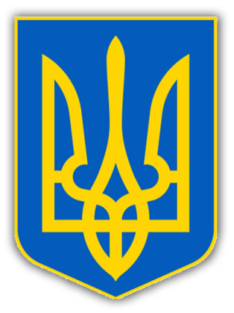
1. Затвердити тризуб як малий герб України, вважаючи його головним елементом великого герба України.
2. Зображення Державного герба України поміщується на печатках органів державної влади і державного управління, грошових знаках та знаках поштової оплати, службових посвідченнях, штампах, бланках державних установ з обов'язковим додержанням пропорцій зображення герба, затвердженого пунктом 1 цієї Постанови.
Голова Верховної Ради України І.ПЛЮЩ
м. Київ, 19 лютого 1992 року
Історія та значення державного герба України
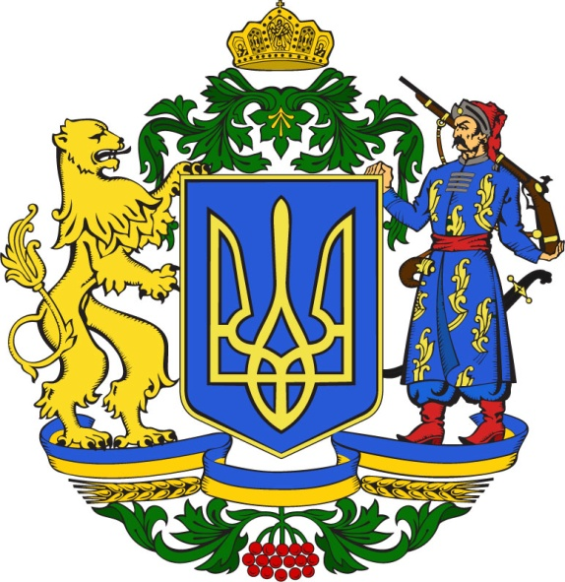
Великий Державний Герб України встановлюється з урахуванням малого Державного Герба України та герба Війська Запорізького законом, що приймається не менш як двома третинами від конституційного складу Верховної Ради України. Головним елементом великого Державного Герба України є Знак Княжої Держави Володимира Великого (малий Державний Герб України).
Наразі використовується лише Малий герб України, що був затверджений 19 лютого 1992 року. Великий герб України існує у вигляді законопроекту.
Одностайної думки щодо значення тризуба вчені не мають. Подібні зображення відомі на давніх солярних знаках в Індії та інших країнах світу. Існує близько 40 версій, які пояснюють походження тризуба. Він вважається символом влади, християнською церковною емблемою, геральдичною фігурою, монограмою, орнаментом, символічною квіткою, схематичним малюнком лука із стрілою, символом блискавки, символом влади над трьома світами - небесним, земним і підземним, що пізніше трактовано християнами як єдність Бога-Батька, Бога-Сина, Бога-Духа Святого, емблемою якоря, зображенням рибальського знаряддя, уособленням трьох природних стихій - повітря, води і землі, існує версія, що це зображення падаючого, атакуючого сокола.
У науці поширена думка, що Тризуб в національній символіці України бере свій початок від геральдичного знаку Рюрика та його нащадків. Але разом із тим, кожен
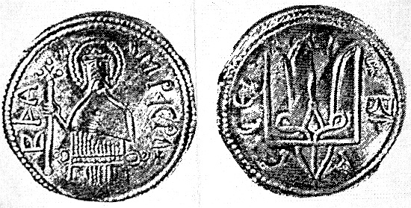 | 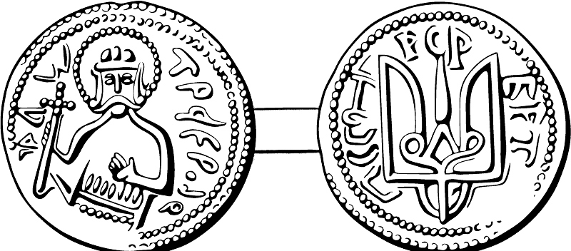
Срібник Володимира Святославовича
знак існував набагато раніше. Археологи знаходили такі знаки на величезних територіях від Дніпра до Гімалаїв, від берегів Понта і Пропонтиди до лісостепової зони Московщини.
З розповсюдженням християнства тризуб набрав додаткового сенсу Святої Трійці. Він несе в собі сакральне значення, пов'язане з троїстим характером верховної влади. Все це було задовго до того, як християнство проголосило Святу Трійцю. Стилізований знак Тризуба - „триглав" - розповсюджений в народній українській вишивці, в орнаментах і візерунках.
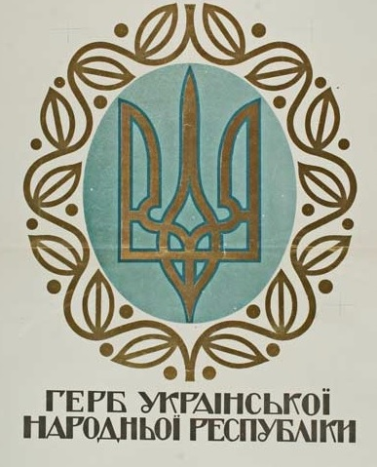
Герб УНР. 1918 р.
Після повалення царизму в Україні виникла Центральна Рада і було проголошено Українську народну республіку. Пропонувалися такі символи майбутнього герба України: зображення Св. архистратига Михаїла, козак із самопалом, золоті зорі на синьому тлі, тризуб. Центральна Рада за пропозицією М. Грушевського у 1918 році затвердила знак князівської влади часів Київської Русі - тризуб за герб Української Народної Республіки. Автором проекту герба був художник В. Кричевським. Тризуб залишався державним гербом України і в часи Гетьманату П.Скоропадського та Директорії.
Після ліквідації української національної державності символіку із зображенням тризуба в 20-40-х роках XX ст. використовували різні політичні угрупування Західної України - праві і ліві - зокрема, з певною відмінністю (середній зуб у формі меча) ОУН. Тризуб із середнім зубом у формі хреста - релігійні угрупування. Як державний герб тризуб було визнано 15 березня 1939 року Сеймом Карпатської України - держави, яка нетривалий час у 1939 році існувала в Закарпатті.
Після відновлення української національної державності, Верховна Рада, як найвищий законодавчий орган держави, своєю постановою «Про державний герб України» від 19 лютого 1992 р. затвердила тризуб як малий герб України, вважаючи його головним елементом великого герба України. Тризуб став офіційною емблемою нашої держави.
Нині за Конституцією України, прийнятою 28 червня 1996 року, головним елементом великого Державного Герба України є Знак Княжої Держави Володимира Великого (тризуб) - малий Державний Герб України. Традиційно зображується золотим на блакитному тлі - згідно кольорів Державного Прапору України.

У К А З
ПРЕЗИДІЇ ВЕРХОВНОЇ РАДИ УКРАЇНИ
Про Державний гімн України
1. Затвердити музичну редакцію Державного гімну України, автором музики якої є М. М. Вербицький.
2. Запровадити повсюдне виконання Державного гімну України, затвердженого цим Указом, з 16 січня 1992 року.
3. Визнати таким, що втратив чинність, Указ Президії Верховної Ради Української РСР від 22 березня 1978 року "Про Державний гімн Української РСР" (Відомості Верховної Ради УРСР, 1978 р., N 14, ст.214).
Голова Верховної Ради України І.ПЛЮЩ
м.Київ, 15 січня 1992 року

З А К О Н У К Р А Ї Н И
Про Державний Гімн України
Стаття 1. Державним Гімном України є національний гімн на музику М. Вербицького із словами першого куплету та приспіву твору П. Чубинського в такій редакції:
"Ще не вмерла України і слава, і воля,
Ще нам, браття молодії, усміхнеться доля.
Згинуть наші воріженьки, як роса на сонці.
Запануєм і ми, браття, у своїй сторонці.
Приспів:
Душу й тіло ми положим за нашу свободу,
І покажем, що ми, браття, козацького роду".
Стаття 2. Встановити, що урочисті заходи загальнодержавного значення розпочинаються і закінчуються виконанням Державного Гімну України.
Музичне виконання Державного Гімну України здійснюється під час проведення офіційних державних церемоній та інших заходів.
Стаття 3. Наруга над Державним Гімном України тягне за собою відповідальність, передбачену законом.
Стаття 4. Цей Закон набирає чинності з дня його опублікування.
Президент України Л.КУЧМА
м. Київ, 6 березня 2003 року

Історія українського гімну
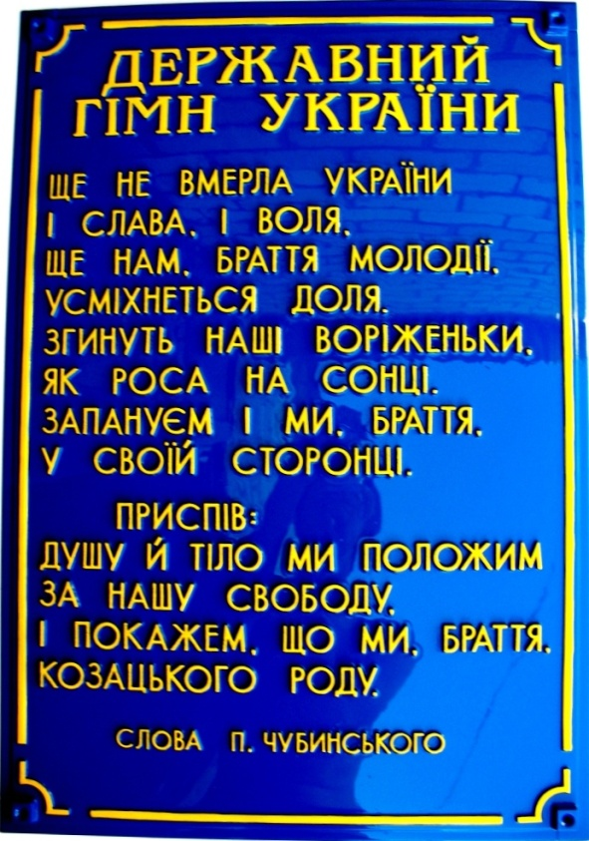
Створення українського гімну бере початок з осені 1862 року, коли на одній з вечірок у Павла Чубинського, українського етнографа, фольклориста та поета, сербські студенти, що навчалися в Київському університеті, співали патріотичну пісню, в якій були слова «срце бије и крв лије за своју слободу». Чубинському пісня дуже сподобалася, і він раптом подався в іншу кімнату, а через півгодини вийшов з готовим текстом пісні «Ще не вмерла Україна». Поширення цього вірша серед українофільських гуртків, щойно об'єднаних у Громаду, сталося дуже швидко. 20 жовтня того ж року шеф жандармів князь Долгоруков дав розпорядження вислати Чубинського «за шкідливий вплив на розум простолюду» («за вредное влияние на умы простолюдинов») на проживання в Архангельську губернію.
Перша публікація вірша Павла Чубинського — у львівському журналі «Мета», 1863, № 4. Отримавши поширення на Західній Україні, вірш не пройшов повз увагу релігійних діячів того часу. Один із них, отець Михайло (Вербицький), знаний композитор свого часу, захоплений віршем Павла Чубинського написав музику до нього. Вперше надрукований у 1863, з нотами — у 1865, вперше почав використовуватись як державний гімн у 1917 році. У 1917–1920 рр. «Ще не вмерла Україна» як єдиний державний гімн законодавче не був затверджений, використовувалися й інші гімни. 1939-го року «Ще не вмерла Україна» затверджений гімном Карпатської України.
Коли в Радянському Союзі було вирішено створити окремий гімн для кожної країни в його складі, вірш «Ще не вмерла Україна» відкинутий як варіант, щоб не викликати сепаратиські настрої серед українців. Потрібен був текст, у якому б стверджувалося, що Україна — держава, що входить до складу СРСР, що вона там «Між рівними рівна, між вільними вільна» та обов'язково повинна була висвітлена комуністична партія, яка веде Україну до комунізму. Це завдання виконав Павло Тичина. Його варіант «Живи, Україно, прекрасна і сильна» став державним гімном Української РСР у період з 1949 до 1991 рр. Композитор Антон Лебединець створив музику для нього. Але цей гімн так ніколи й не знайшов популярності. Майже на всіх офіційних зборах лунав гімн СРСР, а не Української РСР.
15 січня 1992 р. музичну редакцію Державного гімну затвердила Верховна Рада України, що знайшло своє відображання у Конституції України. Тільки 6 березня 2003-го ВР України ухвалила Закон «Про Державний гімн України», котрий запропонував президент Леонід Кучма. Законопроектом пропонувалося затвердити як Державний гімн Національний гімн на музику Михайла Вербицького зі словами першого куплета і приспіву пісні Павла Чубинського «Ще не вмерла Україна». Перша строфа гімну, згідно з пропозицією Леоніда Кучми, була змінена «Ще не вмерла України і слава, і воля». Цей закон підтримали 334 народних депутати.
У К А З
ПРЕЗИДЕНТА УКРАЇНИ
Про грошову реформу в Україні
З метою сприяння проведенню радикальних ринкових реформ в Україні, забезпечення економіки стабільною національною валютою та відповідно до статей 99 і 102 Конституції України ( 254к/96-ВР ) п о с т а н о в л я ю:
1. Провести, починаючи з 2 вересня, в Україні грошову реформу - введення в обіг визначеної Конституцією та іншим законодавством України національної валюти України, якою є гривня та її сота частина копійка.
2. Національному банку України з 2 вересня 1996 року випустити в обіг банкноти вартістю 1, 2, 5, 10, 20, 50 і 100 гривень та розмінну монету номінальною вартістю 1, 2, 5, 10, 25 і 50 копійок і припинити емісію українських карбованців.
3. Українські карбованці підлягають обміну на гривні (банкноти та розмінну монету) за курсом 100000 карбованців на 1 гривню.
4. З 2 вересня 1996 року по 16 вересня 1996 року на території України функціонують у готівковому обігу гривня, а також український карбованець, який поступово вилучається з обігу. Починаючи з 24 годин 16 вересня 1996 року, функціонування українського карбованця в готівковому обігу припиняється. З цього моменту єдиним законним засобом платежу на території України є гривня.
5. Органам виконавчої влади, юридичним особам та іншим суб'єктам господарювання всіх форм власності відповідно до встановленого курсу обміну українського карбованця на гривню провести до 2 вересня 1996 року перерахування у гривні без будь-яких обмежень, вилучень і конфіскації:
- цін, тарифів, а також заробітної плати, пенсій, стипендій, допомог та інших грошових виплат населенню з їх округленням до 1 копійки;
- коштів юридичних осіб та інших суб'єктів господарювання (резидентів і нерезидентів), що знаходяться на рахунках в установах банків і в цінних паперах;
- усіх видів заощаджень населення на депозитних та інших рахунках, у депозитних сертифікатах, страхових полісах, а також акціях та інших цінних паперах, в тому числі приватизаційних паперах;
- активів і пасивів балансів, укладених угод.
6. З 2 вересня 1996 року безготівкові рахунки, а також бухгалтерський облік усіх операцій та складання звітності юридичними особами та іншими суб'єктами господарювання в усіх сферах діяльності здійснюються лише у гривнях.
7. Виплата заробітної плати, стипендій, пенсій, допомог, інших грошових виплат населенню проводиться з 2 вересня 1996 року лише у гривнях без будь-яких змін порядку і строків такої виплати.
9. Українські карбованці готівкою обмінюються населенню на гривні з 2 вересня по 16 вересня 1996 року. При цьому суми до 100 мільйонів українських карбованців обмінюються на гривні готівкою, а понад 100 мільйонів українських карбованців - зараховуються на вклади в банках з правом їх вільного використання у гривнях.
10. Установити, що установи банків здійснюють обмін українських карбованців на гривні без стягнення плати за проведення такого обміну.
11. Національний банк України визначає офіційний валютний (обмінний) курс гривні, виходячи з валютного (обмінного) курсу Національного банку України, що діяв напередодні початку проведення грошової реформи, та курсу обміну українського карбованця на гривню.
12. Кабінету Міністрів України визначити порядок оформлення державними цінними паперами сум компенсації громадянам України втрат від знецінення грошових заощаджень в установах Ощадного банку України та колишнього Укрдержстраху за станом на 2 січня 1992 року з погашенням таких цінних паперів, починаючи з 2000 року.
13. Кабінету Міністрів України разом з Національним банком України:
- надати інформацію урядам та центральним банкам іноземних держав щодо проведення грошової реформи в Україні, механізму впровадження в обіг гривні і переоцінки залишків коштів на кореспондентських рахунках іноземних банків, відкритих в установах банків України, офіційного валютного (обмінного) курсу гривні;
- вирішити організаційні питання, пов'язані із забезпеченням виконання цього Указу та роз'ясненням його положень у засобах масової інформації.
14. Кабінету Міністрів України визначити у тижневий строк джерела фінансування заходів, пов'язаних із проведенням грошової реформи в Україні.
15. Кабінету Міністрів України, Національному банку України, Уряду Автономної Республіки Крим, обласним, Київській та Севастопольській міським, районним державним адміністраціям, виконавчим комітетам міських Рад, комерційним банкам забезпечити контроль за проведенням грошової реформи.
16. Надати право Державній комісії з проведення в Україні грошової реформи та комісіям з проведення грошової реформи на місцях в окремих випадках вирішувати питання щодо обміну українських карбованців на гривню громадянам, які з поважних причин не змогли здійснити такий обмін, а також вирішувати спірні питання, що виникають у ході проведення грошової реформи.
17. Цей Указ набирає чинності з дня його опублікування.
Президент України Л.КУЧМА
м. Київ, 25 серпня 1996 року

Історія української гривні
Етимологи виводять походження назви "гривня" від старослов'янського "гривна" — "намисто, браслет". У побуті Київської Русі існувала прикраса "шийна гривна" — золотий, прикрашений коштовним каменем обруч, що носився на шиї.
Перше згадування "гривні" у значенні грошової одиниці зустрічається в "Повісті минулих літ". У VIII-IX ст. під час здійснення торгових операцій та сплати данини гривна використовувалась як міра ваги та лічби.
Випуск гривневих банкнот розпочався завдяки прийняттю Центральною Радою 1 березня 1918 року закону "Про грошову одиницю, биття монети та друк державних кредитових білетів". Перші гривневі банкноти з’явилися в обігу 6 квітня 1918 року.
Протягом 1918 року в Берліні було видрукувано грошові знаки у 2, 10, 100, 500, 1000 та 2000 гривень (проекти двох останніх було виконано вже після проголошення гетьманату на чолі з Павлом Скоропадським). Ескіз першої купюри, оздобленої досить простим геометричним орнаментом, виконав Василь Кричевський, трьох наступних — Георгій Нарбут.
Гетьман Павло Скоропадський, прийшовши до влади в Україні у квітні 1918 року, відновив як основну грошову одиницю Української Держави карбованець. Після переходу влади в Україні у грудні 1918 року до рук Директорії на чолі з Володимиром Винниченком та Симоном Петлюрою основною грошовою одиницею відновленої УНР знову було проголошено гривню. Після поразки Директорії гривня припинила своє існування до 1991 року.
В квітні 1991 року почалася робота з випуску нових грошей для Української РСР. Дизайн гривень був розроблений українськими художниками Василем Лопатою та Борисом Максимовим.
У 1992 році перші зразки української валюти було виготовлено в Канаді за ескізами В. Лопати. Однак в обіг в Україні з 1992 року було введено тимчасову валюту, розраховану на перехідний період, - український карбованець, або купоно-карбованець.
Обмін українських карбованців на гривню (банкноти і розмінні монети) проводився з 2 до 16 вересня 1996 року (100 000 карбованців:1 гривня). У цей період у готівковому обігу України паралельно функціонували як гривня, так і український карбованець.
Після 16 вересня 1996 року єдиним засобом платежу на території України стала гривня.
2 вересня цього року гривня святкує 20-річчя.

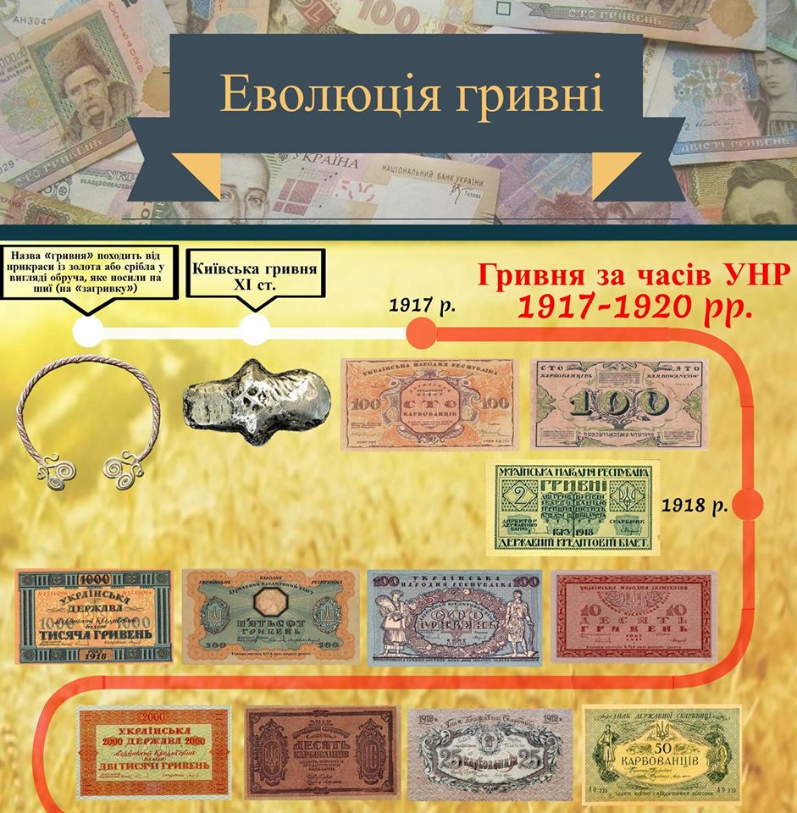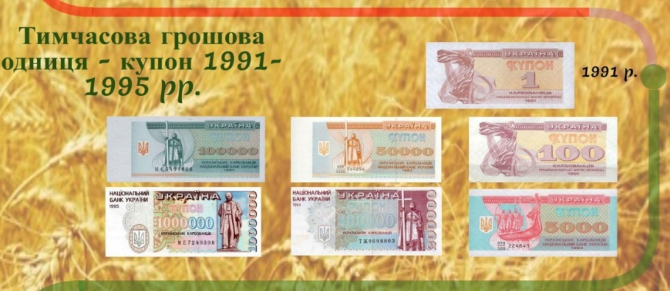
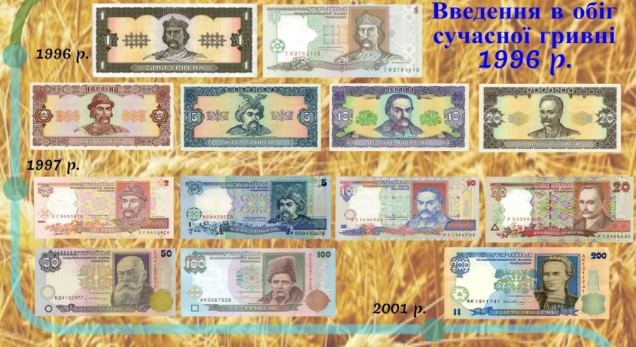
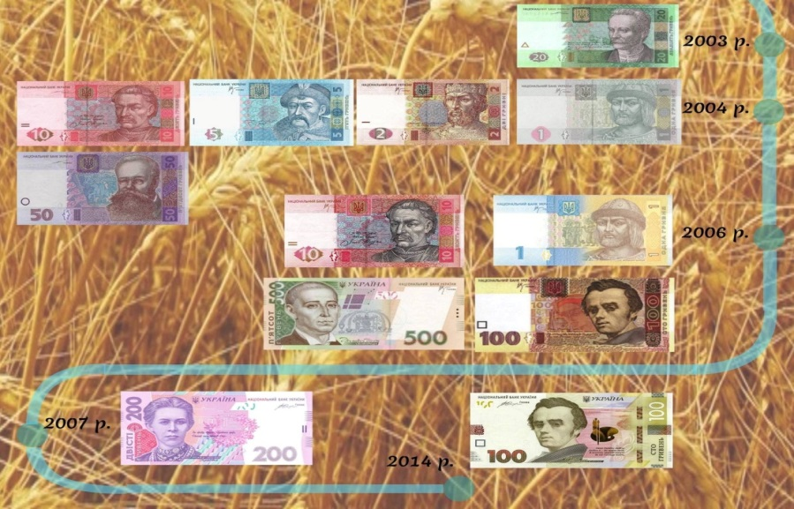

Указ
Президента України
Про відзначення 20-ї річниці Конституції України
З метою належного відзначення в 2016 році 20-ї річниці Конституції України, сприяння консолідації суспільства навколо ідеї проведення конституційної реформи, формування високого рівня правової свідомості та правової культури населення країни, виховання у громадян поважного ставлення до Основного Закону України постановляю:
1. Кабінету Міністрів України:
1) утворити у двотижневий строк Організаційний комітет з підготовки та проведення заходів щодо відзначення 20-ї річниці Конституції України (далі - Організаційний комітет), визначивши його співголовами Прем'єр-міністра України і Главу Адміністрації Президента України та залучивши до його складу, зокрема, представників органів місцевого самоврядування, громадських об'єднань, діячів науки і культури;
2) розробити з урахуванням пропозицій Організаційного комітету та затвердити до 15 квітня 2016 року план заходів із відзначення 20-ї річниці Конституції України, передбачивши, зокрема:
а) проведення в місті Києві, обласних центрах, інших населених пунктах урочистих заходів із відзначення 20-ї річниці Конституції України за участю представників органів виконавчої влади, органів місцевого самоврядування, громадських об'єднань, дипломатичного корпусу, молоді, військовослужбовців - учасників антитерористичної операції в Донецькій та Луганській областях, учасників Революції Гідності та членів їх родин, представників української діаспори;
б) покладання 28 червня 2016 року в місті Києві та інших населених пунктах квітів до пам'ятників та пам'ятних знаків видатним історичним діячам українського державотворення;
в) проведення культурно-мистецьких заходів, присвячених 20-й річниці Конституції України;
г) проведення інформаційно-просвітницьких заходів, зокрема шляхом створення медійних проектів, спрямованих на єднання суспільства, зміцнення громадянського взаєморозуміння у питаннях національної історії, становлення демократичної держави, донесення до широкої аудиторії інформації про історію конституціоналізму в Україні, основні напрями удосконалення Конституції України, напрацювання у сфері конституційної реформи;
д) активізацію діяльності з правового виховання учнівської та студентської молоді; підтримку ініціатив науковців, громадських об'єднань, спрямованих на популяризацію в засобах масової інформації, закладах культури, трудових колективах, військових частинах питань щодо розвитку конституціоналізму в Україні, проведення конституційної реформи;
е) проведення конкурсу серед студентів та молодих науковців на найкращу наукову роботу щодо сучасної конституційної реформи як запоруки дальшого прогресивного розвитку України;
є) підготовку та розміщення тематичної соціальної реклами;
ж) здійснення заходів із популяризації державних символів України;
з) забезпечення разом із Національним банком України виготовлення та випуск в обіг у встановленому порядку пам'ятної монети на відзнаку 20-ї річниці Конституції України;
и) випуск в обіг поштової марки і конверта, присвячених 20-й річниці Конституції України, та здійснення спецпогашення поштової марки;
3) забезпечити в установленому порядку фінансування заходів із відзначення 20-ї річниці Конституції України.
2. Запропонувати Верховній Раді України провести за участю членів Кабінету Міністрів України, представників Національної академії наук України, Конституційної Комісії, інституцій громадянського суспільства урочисте засідання, присвячене 20-й річниці Конституції України.
3. Міністерству закордонних справ України забезпечити:
проведення закордонними дипломатичними установами України заходів за участю української громадськості за кордоном з нагоди 20-ї річниці Конституції України, а також організувати інформування міжнародної спільноти про внесок України в розвиток конституціоналізму та сучасний стан конституційної реформи;
залучення до участі у заходах в Україні, присвячених 20-й річниці Конституції України, представників іноземних держав та дипломатичного корпусу, акредитованого в Україні.
4. Міністерству внутрішніх справ України, Національній поліції України, Службі безпеки України, обласним, Київській міській державним адміністраціям ужити заходів із забезпечення громадського порядку та безпеки громадян під час проведення заходів з нагоди 20-ї річниці Конституції України.
5. Державному комітету телебачення і радіомовлення України забезпечити широке висвітлення в засобах масової інформації заходів із відзначення 20-ї річниці Конституції України, трансляцію тематичних теле- та радіопередач.
6. Обласним, Київській міській державним адміністраціям розробити та затвердити за участю представників громадських об'єднань регіональні плани заходів із відзначення 20-ї річниці Конституції України та забезпечити їх виконання.
7. Цей Указ набирає чинності з дня його опублікування.
Президент України П.ПОРОШЕНКО
м. Київ, 15 березня 2016 року
Конституційні традиції в Україні
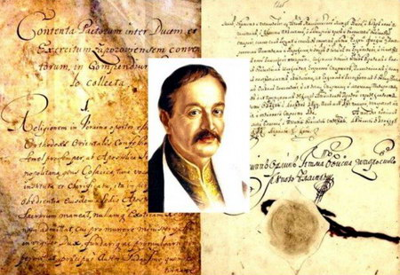
Україна має давні конституційні традиції. Конституційним актам передували такі правові документи, як «Руська правда», Магдебурзьке право, Литовські статуси, Березневі статті 1654 р.
Одним із перших конституційних актів були «Пакти і конституції законів і вольностей Війська Запорозького», написані гетьманом П. Орликом, - документ, ухвалений козацькою радою 5 квітня 1710 р. Основу «Пактів і конституцій» складала угода між гетьманом і козацтвом, що виступало від імені українського народу, про взаємні права й обов'язки. Уперше новообраний гетьман укладав офіційну угоду зі своїми виборцями, чітко визначаючи умови, за яких він одержував владу. Крім того, у документі обумовлювався державний порядок України. Саме тому його вважають першою українською Конституцією. Значно обмежуючи права гетьмана, Конституція закладала основи принципу розподілу влади на законодавчу, виконавчу і судову, уводила виборність посад. Таким чином, статті Конституції Пилипа Орлика далекоглядно передбачили головні основи розвитку демократичних держав.
Розвивали конституційні ідеї і члени Кирило-Мефодіївського товариства. Хоча основні документи товариства - «Книга буття українського народу», «Статут Кирило-Мефодіївського товариства» та ін. ~ не можна назвати конституційними, оскільки вони мали декларативний характер. Члени товариства залишили і конституційний акт, написаний одним із його членів Г. Алдрузським. У документі описаний федеративний устрій держави, функції місцевого самоврядування. Автором першого українського конституційного проекту, наближеного до європейських зразків, був М. Драгоманов. Його «Проект основ статуту українського товариства «Вільна спілка» припускав перетворення Російської імперії в децентралізовану державу, побудовану на федеративних основах із широким самоврядуванням громад.
Під час Української революції 1917-1920.рр. конституційна практика була пов'язана з Центральною Радою, УНР і ЗУНР. Першим актом законодавчого характеру був Універсал Центральної Ради (10.06.1917 p.), що проголосив необхідність розробки власних законів і самостійного керування на власних землях як автономної частини нової Російської держави. II Універсал (3.07.1917 р.) підкреслював, що Україна визнає Всеросійські Установчі збори, які повинні затвердити автономію України. III Універсал (7.11.1917 р.) проголосив створення УНР, демократичні права і свободи. IV Універсал (11.01.1918р.) проголосив повну самостійність і незалежність України. 29 квітня 1918 р. Центральна Рада прийняла проект Конституції України «Статут про державний устрій, права та вольності УНР», який через падіння Центральної Ради не набув чинності.
3 приходом до влади П. Скоропадського головним конституційним документом став «Закон про тимчасовий державний устрій України», за яким гетьман зосереджував у своїх руках усю повноту влади. Головним документом Західноукраїнської Народної Республіки був «Тимчасовий Основний Закон ЗУНР», що визначав структуру влади в ЗУНР, головні принципи державного устрою.
У роки радянської влади в Україні було прийнято чотири Конституції (1919,1929, 1937,1978рр.), які, хоч і формально, проголошували Україну суверенною державою, залишалися більш ідеологічними документами, ніж юридичними. Наявність Конституції - один з основних ознак суверенності держави. Конституція України, прийнята в 1978 p., після 1991 р. зазнала істотних змін: Верховна Рада України внесла до неї понад 200 доповнень.
Прийняття конституції незалежної України
28 червня 1996 року було прийнято першу в українській історії Конституцію незалежної держави України, яка остаточно закріпила правові основи нашої держави, її суверенітет і територіальну цілісність. Цей день став державним святом України і відзначається щороку.
Дискусії щодо необхідності якомога скоріше прийняти Основний Закон держави тривали з початку 90-х років. Так, у червні 1991 р. парламент прийняв концепцію майбутньої Конституції, створив Конституційну комісію. У липні 1992 р. на всенародне обговорення було внесено офіційний проект Конституції України. У жовтні 1993 р. до Верховної Ради був поданий доопрацьований проект Конституції України, а в листопаді 1994 р. була створена нова Конституційна комісія на чолі з Президентом України Л. Кучмою і Головою Верховної Ради О. Морозом. У червні 1995 р. між Верховною Радою України і Президентом України був укладений Конституційний договір терміном на один рік.
Одночасно з проектом Конституції, розробленим Конституційною комісією, почали пропонувати свої проекти політичні партії, окремі вчені. Протягом 1990-1996 pp. було запропоновано 15 проектів Конституції України. Один із варіантів, запропонований фракцією комуністів, припускав збереження назви УРСР, відновлення радянської форми правління, обмеження прав Президента, входження України до нового Союзу. Обнародував свій проект і Конгрес українських націоналістів, що відстоював унітарну українську державу без збереження Кримом статусу автономії.
У суспільстві не було єдності щодо механізму прийняття Конституції (Конституційною асамблеєю чи Верховною Радою). Дискусії виникли також навколо форм державного правління в Україні (президентська, парламентська парламентсько-президентська, президентсько-парламентська республіка). Складними виявилися питання конституційного визначення форм власності, принципів побудови парламенту, організації виборчої системи, питання державної мови і символіки тощо. Основні дискусії викликали такі пункти: поділ повноважень між гілками влади; державна символіка; проблема приватної власності; статус Республіки Крим; статус російської мови.
З метою доопрацювання Основного Закону України була сформована нова підкомісія у складі Конституційної комісії, яка в цілому підготувала оновлений проект, оприлюднений через три місяці – 24 лютого 1996 року. Проте у цьому документі знову були закріплені елементи моделі сильного політичного режиму, президентського правління, унітарна форма державного устрою і практично ліквідована система місцевого самоуправління, а головне – послаблені функції і діяльність парламенту.
На засіданні Конституційної комісії 11 березня 1996 року було розглянуто допрацьований проект Основного Закону і направлено до Верховної Ради. Тут у парламенській залі конституційний процес вийшов за його межі, викликавши значний резонанс у владних, партійних, суспільних колах. Дискусії набули найгостріших форм: вони визначили моменти протистояння між президентом і парламентом, політичними силами щодо того питання, в якому вигляді і як швидко потрібно приймати Конституцію.
У першому читанні 4 червня 1996 року проект Конституції істотно змінився в бік демократизації. У такій обстановці президент за підтримки Ради національної безпеки і Ради регіонів висловив незгоду зі змінами деяких положень в проекті. З метою збереження його редакції від 11 березня 1996 року Леонід Кучма підписав Указ про проведення в Україні Всеукраїнського референдуму. Таке рішення викликало неоднозначну реакцію в суспільстві. Київська міськрада фактично відмовила у фінансуванні такого заходу.
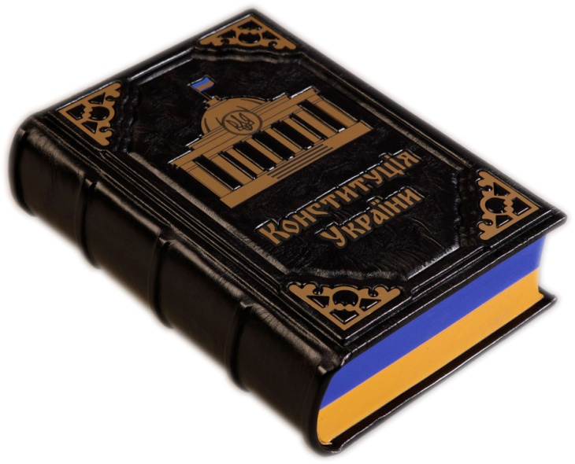
Основою для цього слугувала правова необгрунтованість заходів президента, оскільки проведення референдуму було можливе за участю підтримки його Верховною Радою і Закону "Про Всеукраїнський і місцевий референдуми". З іншого боку, винесення на всенародне обговорення проекту від 11 березня 1996 року тоді, коли вже парламентом у першому читанні було прийнято законопроект від 4 червня 1996 року, виглядало нелогічно з політичної точки зору.
Продовжуючи обговорення проекту у другому і третьому читанні, 28 червня 1996 року парламентарі прийняли Конституцію України в цілому. "За" проголосували 338 народних депутатів, "проти" – 18, "утримались" – 5. Таким чином, було завершено етап конституційного закріплення Української держави. Прийняття Конституції України стало можливим завдяки політичному компромісу.
Прийняття Основного Закону нашої держави - це визначна подія в її історії, у житті її народу. Завершився тривалий і надзвичайно складний конституційний процес, і розпочався якісно новий етан у розвитку суспільства і держави.
28 червня, 2016 року, Україна відзначила вже 20-ту річницю прийняття Конституції України.
«Руська правда»
Цього року виповниться 1000 років Першому збірнику законів Київської Русі.
"Руська правда" - звід законів, найвідоміша пам'ятка давньоруського княжого законодавства, що регламентувала внутрішні державні відносини Київської Русі. Відомо понад 100 списків "Руської правди", які прийнято поділяти на три редакції: коротку, розширену та скорочену. Перший збірник "Руської правди" був укладений Ярославом Мудрим і датується між 1016 і 1054 роками, в ньому 17 статей. Існує ще дві редакції "Руської правди", які були укладені пізніше (1068 і 1113 роки).
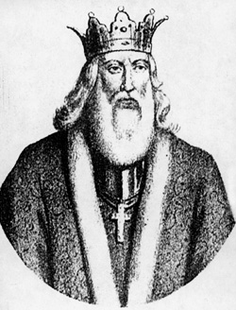
Князь Ярослав Мудрий
Коротка редакція містить: "Правду Ярослава", або "Найдавнішу правду" (автором її вважається Ярослав Мудрий); "Правду Ярославичів", або "Статут Ярославичів" (цей текст приписується синам Ярослава Мудрого), а також дві статті - так званий "Покон вірний" та "Урок мостникам", щодо походження яких немає точних відомостей. Основним джерелом "Руської правди" були норми звичаєвого права. Зокрема, "Правда Ярослава" відбиває суспільні відносини ранньофеодального періоду, зберігає, хоча і в дуже обмеженому вигляді, інститут кривавої помсти. Предметом правового захисту в ній є переважно життя, тілесна недоторканність і честь дружинної знаті, а захист феодального землеволодіння ще не дістав належного оформлення. У "Правді Ярославичів" уже досить ясно відбито феодальну сутність регульованих нею суспільних відносин. Майже всі її норми спрямовано на захист княжого феодального маєтку, земельної власності князя тощо. Тут чітко виражено природу феодального права як права привілею. "Покон вірний", або "Статут вірний", визначає типовий для ранньофеодальної держави порядок "годування" княжого слуги - вірника (збирача віри), а "Урок мостникам" безпосередньо продовжує і завершує статті короткої редакції про порядок оплати представникам княжого апарату.
В цілому "Руська правда" репрезентує українське право. В ній не було передбачено смертної кари, а вбивство каралося "гривнею", тобто відшкодовувалось у грошовій формі. За злочин проти людини, незалежно від її соціального стану, встановлювався штраф. Наступні списки "Руської правди" юридично закріпили розшарування суспільства. Всі штрафи залежали від соціального стану потерпілих. В "Руській правді" передбачалось тяжке покарання за образу честі, а також підносилось становище жінки у суспільстві.
"Руська правда" складається з норм різних галузей права, насамперед цивільного, кримінального й процесуального. При цьому кримінальне й цивільне правопорушення принципово не розрізнялося: і те, й інше розглядалося як кривда, шкода. Покарання передбачало грошові виплати: "віру" - на користь князя і "головщину" - на користь потерпілого або його родичів. Тілесних покарань "Руська правда" не знала, за винятком кари для холопів за побиття вільної людини. Смертної кари цим актом також не передбачалося. Розміри грошових виплат, як і в більшості інших феодальних кодексів, залежали від соціальної належності потерпілих. Найбільші покарання призначалися за шкоду, спричинену представникам панівної верхівки. Норми цивільного права стосувалися права власності, спадкування, договорів купівлі-продажу, позики тощо. Судовий процес за "Руською правдою" переважно мав змагальний характер.
Попри упривілейоване становище вищих прошарків суспільства, всі вільні перебували під опікою Руської Правди, головним завданням якої було давати можливість сторонам боронити свої права на життя, здоров'я і майно, а судові — підставу до справедливого вироку. Руська Правда є важливим історичним джерелом, яке допомагає дослідникам відтворювати діяльність адміністративного княжого апарату, виявляти нюанси суспільного розшарування, досліджувати вияви фінансових операцій, стежити за технікою управи ріллі, господарським знаряддям та врожаєм. Руська Правда становить важливе джерело для пізнання найдавніших норм українського звичаєвого права, а згодом княжого законодавства і судових вироків, вона мала безпосередній вплив на всі пам'ятки литовсько-руської доби.
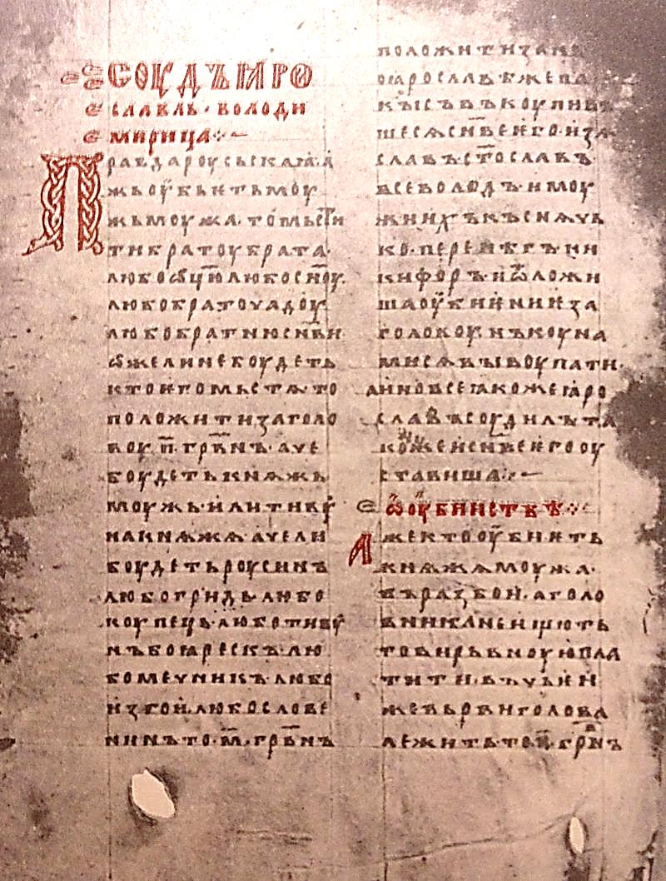
Перша сторінка Синодального списку Руської Правди
«Руська правда» Ярослава Мудрого - відомий нам кодифікований збірник юридичних норм українського народу (1015-1016 рр.). З нього видно, як високо цінувалася людська честь, осуджувались злодії та вбивці. Наші предки шанували старших і були милосердними - не запровадили смертної кари на Русі. За всякий злочин існував штраф, і можна було відкупитися грішми. Найважчою карою було вигнання з рідної землі - за крадіжку коней і за підпал. Князь Ярослав збирав бібліотеки, де знаходилися правові та політичні документи і намагався поширювати освіту на Русі.
Перший юридичний кодекс «Руська правда» складається із двох частин:
І частина - Правда Ярослава (близько 1016 рр.), яка, поміж іншого, включала і правові настанови дохристиянських часів;
II частина - Правда Ярославовичів, складена синами князя Ярослава у Вишгороді (1072 р.), або Коротка і Поширена Правда.
Правда Ярослава складається із трьох частин: І частина - Статті про вбивство; II частина - Статті про поранення і образу; III частина - Статті про порушення прав власності.
Оригінал її не зберігся, а норми відтворені за пізнішими списками. В цьому кодексі відсутні деякі норми права. Ця «Правда» є неповним джерелом українського права початку XI століття. Наприклад, відсутні норми про правове становище челяді, норми спадкового права. «Правда» говорить про право власності, але не говорить про власність на землю і про правове становище залежного населення. Це пояснюється тим, що право, його норми і форми відста­вали від еволюції соціально-економічного життя.
«Правда Ярославовичів» виникає за умов уже розвитку феодальних відносин, загострення класової боротьби і це відповідь на повстання населення 60-70 рр. XI ст. В подальшому українські пам’ятки права доби Київської Русі вплинули на подальший розвиток українського права. «Руська правда» в Київській Русі ділила судочинство на два ві­домства: 1. Світське; 2. Церковне.
Найнижчою судовою інстанцією були громадські суди, які складалися із сільських старшин і розглядали не­значні справи. Складніші справи розглядалися за участю представників декількох сіл. На рішення громадських судів можна було скаржитися до княжих судів, де засідали самі князі, або посадники чи тіуни.
У процесі брали участь: «ябедник» - щось на зразок офіційного обвинувача. «Метальник» - писар. «Істці» - слідчі. Могли бути присутні «Старці» (які мали дорадчий голос). Холопів судив сам феодал - зем­левласник. Рішення суду феодала було остаточним і не оскаржувалось. Церковні суди - це суд митрополита і владики. їх юрисдикція поширю­валася на духовенство і церковних людей.
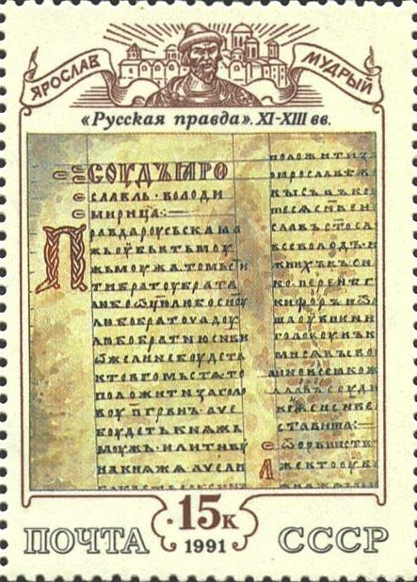
«Руська правда» вперше офіційно захищала становище: 1. Жінки; 2. Дружини; 3. Матері. Після смерті чоловіка дружина зберігала своє майно і ставала главою сім'ї Батько мав право ділити майно тільки серед синів. Боярин - ще і серед дочок. «Право» захищало матір, коли діти не хотіли їй коритися: «Дітям волі не давати». За вбивство жінки було таке ж покарання як і за вбивство чоловіка. «Злочин» - це образа суспіль­ства. Це поняття ділили на такі види: 1. Злочин проти князя; 2. Злочин проти держави; 3. Злочин проти особи; 4. Майновий злочин.
Існувала специфічна міра покарання: «поток і пограбування». Це був найтяжчий вид покарання, а саме за підпали, конокрадство, розбій. Злочинця разом із сім’єю виганяли з громади, а хата і майно знищувалося, люди причетні до цього, втрачали всі права і їх намагалися не приймати в інші громади.
Термін «гнати слід» полягав у розшуку злочинця по свіжому сліду. Там, де закінчувався слід, і був злодій. Якщо його не знаходили, то та громада, де «закінчувався слід» - село, якась територія, місцевість, по­винна була знайти злодія. А коли злодія не знаходили, то їм треба було відшкодувати вкрадене. Злодія знаходили практично завжди.
"Руська правда" зберігала свою чинність протягом кількох століть і набагато пережила Давньоруську державу, у якій вона виникла, її норми мали значний вплив на Литовські статути, російське Соборне Уложення 1649 року та інші пам'ятки права України, Росії, Білорусії, Литви та деяких інших країн.

Список рекомендованої літератури
Наявної в фондах Київської обласної бібліотеки для юнацтва
- 1000 фактів про Україну [Текст] / упор. В. М. Скляренко; В. В. Сядро; худож.-оформлювач О. Г. Жуков. — Харків: Фоліо, 2013. — 315 с., іл.
- Білкей В. І. Не забуваймо незабутнє. 20-й річниці незалежності України присвячується [Текст] : публіцистичне видання / Володимир Білкей. – Київ : Міжнародний освітній фонд ім. Ярослава Мудрого, 2011. – 180 с. : фотоіл.
- Винниченко, В. Відродження нації [Текст] : репринтне відтворення видання 1920 року / В. Винниченко. - Ч. 1 - Київ ; Відень : [З друк. Христофа Райсера Синів у Відні]. — 1920. — 348 с.
- Вівчарик М. М. Українська нація: шлях до самовизначення / М. М. Вівчарик, П. П. Панченко, В. І. Чмихова . – М. : Вища школа, 2001 . – 287 с.
- Добржанський О. В. Бажаємо до України! [Текст] / Олександр Володимирович Добржанський, Володимир Петрович Старик. – Одеса : Маяк, 2008. – 1168 с.
- Допитливій малечі про цікаві речі. Подорож по Україні [Текст] : для дітей мол. та сер. шк. віку / упоряд. А. Третяк. – К.: АВІАЗ, 2013. – 168 с.: іл.
- Карпов В. Військова символіка держави [Текст] / В. Карпов, Д. Табачник. – К. : Либідь, 2007. – 296 с.; іл.
- Карпов, Віктор Васильович.
- Українська військова символіка [Текст] = Ukrainian Military Symbols : наукове видання / В.В Карпов. - К. : Либідь, 2004. - 272 с. : кольор. іл.
- Клочко Д. В. Моя Україна: альбом світлин / Д. В. Клочко; передм. Т.В. Компаніченка. – К.: Вища школа, 2009. – 239 с. : іл.
- Кушерець В. Через терни – до України / В. Кушерець, В. Василашко. – 2-гевид., перероб. – К.: Знання України, 2012. – 152 с. : іл.
- Лукасевич А. Наш захисник. Ми хочемо жити в мирі [Текст] / Анастасія Лукасевич. – Київ : Агенство по розповсюдженню друку, 2015. – 128 с. : іл.
- Мироненко О. М. Світоч української державності [Текст] : Політико-правовий аналіз діяльності Центральної ради / О. М. Мироненко ; НАН України, Інститут держави і права ім. В.М.Корецького. – К., 1995. - 328 с.
- Мицик, Ю.А. Історія України: З найдавніших часів до кінця XVIII ст.: [Текст]: Посіб. для вступників до вищ. навч. закл / Ю.А. Мицик, В.С. Власов. – К.: КМ Академія, 2001.– Ч.1.– 208 с.
- Рудницький С. Л. Чому ми хочемо самостійної України? [Текст] / С. Л. Рудницький; Упор., передмова О.І.Шаблія. – Львів: Світ, 1994. – 416 с.
- Селіванов, А. О. Будуємо нову державу [Текст] / А. О. Селіванов. - Київ : Тамед, 1997. - 256 с.
- Сергійчук В. І. Символіка суверенності – синьо-жовта [Текст] / В. І. Сергійчук. – К., 1993. – 80 с.
- Сергійчук В. І. Український Крим [Текст] / В. І. Сергійчук. - К. : Українська видавнича спілка, 2001. - 304 с.
- Сорока М. Світ відкриває Україну: про зовнішню політику української держави у 90-х роках ХХ ст. Статтї. Документи. Коментарі. / М. Сорока. - К.: Київська правда, 2001. - 785 с.
- Стойко В. П. Для народу і науки [Текст] / Володимир Стойко. - Вишгород : Сергійчук М. І. [вид.], 2015. - 302 с. : фот.
- Україна = Ukraina [Текст] / авт. упоряд. В.Томазов, О. Ясь. - К. : Мистецтво, 2007. - 432 с. : цв. іл.
- Україна. 10-й річниці Незалежності присвячується [Текст] = Ukraine. To the 10th Anniversary of independence : фотоальбом. - Київ : Дніпро, 2001. - 221 с.
- Украина - Европа: хронология развития.Т. 1, 2 : С древнейших времен и до начала нашей эры с начала нашей эры по 1000 г. [Текст] / [сост.: О. А. Григорьева и др. ; ред. кол.: Н. Н. Бровко, А. В. Курочкин, А. А. Корниевский]. - К. : КРИОН, 2008. - 766 с. : ил.
- Україна крізь віки [Текст] : Навчальний посібник ; Зб. статей. - К. : Ярославів Вал, 2000. - 232 с.
- Україна на шляху до Європи [Текст] / упоряд. В. І. Шкляр, А. В. Юричко ; голов. ред. кол. А. В. Юричко. - К. : Етнос, 2006. - 496 с.
- Україна: хронологія розвитку. Імперська доба. 1800-1917 рр. [Текст] / [О. М. Донік]. - К. : Кріон, 2011. - 560 с. : кольор. іл.
- Українське питання [Текст] / укр. переклад, упорядкування, передм. і прим. Миколи Тимошика. - Київ : Вид-во ім. Олени Теліги, 1997. - 218 с.
- Чорновіл В. Пульс української незалежності [Текст]: колонка редактора / В. Чорновіл. – К.: Либідь, 2000. – 624 с.
- Шаповалов Г. Походження українського тризуба, або як поєдналися якір і хрест [Текст] /Г. Шаповалов.- Запоріжжя, 1992.- 19 с.: ілюстр.
- Шаповал Ю. І. Держава [Текст] : ілюстрована енциклопедія України / Ю. І. Шаповал. - К. : Балтія - Друк, [2001]. - 160 с. : іл.
- Шморгун О. Україна: шлях відродження: економіка, політика, культура [Текст] / О. Шморгун. - К, 1994. - 208 с.
Список рекомендованих публікацій в періодичних виданнях
Наявних в фондах Київської обласної бібліотеки для юнацтва
- Про відзначення 25-ї річниці незалежності України [Текст] : указ Президента України від 03 грудня 2015 року № 675/2015 // Урядовий кур’єр. - 2015. - № 228. - 5 грудня. - С. 10.
- Бєлов О. Герб України – які ідеї він містить у собі? / Олександр Бєлов, Георгій Шаповалов // Дзеркало тижня. - 2012. – № 8. – 3-9 берез. – С. 15.
- Борисенко Л. Державний прапор України / Л. Борисенко // Миронівський край. – 2011. – 27 серпня. – С. 1.
- Бондарчук А. Хіба нашу незалежність «в капусті знайшли»? [Текст] / Андрій Бондарчук // Слово просвіти. – 2016. - № 18. – 5-11 травня. – С. 1,4.
- Бондарчук А. Хіба нашу незалежність «в капусті знайшли»? [Текст] / Андрій Бондарчук // Слово просвіти. – 2016. - № 19. – 12-18 травня. – С. 4-5 : фото.
- Бонка А. Творці незалежності [Текст] / А. Бонка, В. Ільницький // День. – 2013. - № 159/160. – 6-7 верес. - С. 11 : фото.
- Вауліна О. Мобілізація триває [Текст] /Ольга Вауліна // Голос України. - 2015. - № 60. - 3 квітня. - С. 1,5.
- Горинь Б. У боротьбі за незалежність / Богдан Горинь // День. – 2013. - № 144. - 15 серпня. – С. 5 : фото.
- Грабовський С. Чи є кому захистити українську незалежність? [Текст] / Сергій Грабовський // День. – 2013. – № 157. – 4 верес. – С. 5.
- Громов О. Державні сподівання [Текст] / Олександр Громов // Слово просвіти. – 2016. - № 18. – 5-11 травня. – С. 5.
- День Державного Прапора України [Текст] // Наука і суспільство. – 2009. - № 7-8. – С. 22-25
- Державні символи України [Текст] // Позакласний час. – 2014. – № 7. – С. 83-86
- Калач Н. О. Україно, моя ненько! [Текст] : сценарій / Н. О. Калач // Позакласний час. – 2014. – №7. – С. 64-65.
- Коваленко В. Конституційна реформа в Україні: історія, сучасний стан та перспективи / Валентин Коваленко // Голос України. - 2013. - № 165. - 6 верес. - С. 10.
- Ковальчук А. До 21-ї річниці всеукраїнського референдуму [Текст] / А. Ковальчук // Слово Просвіти. - 2012. - № 48. - 29 листоп.-5 груд. - С. 1,3
- Ковальчук А. Першогрудневий подих свободи [Текст] / А. Ковальчук // Українське Слово. - 2012. - 5-11 груд. – С. 10.
- Косенко Н. І. Державні символи України [Текст] : усний журнал / Н. І. Косенко // Шкільна бібліотека. - 2013. - № 11/12. - С. 2-5
- Костюченко О. Чи згадає Україна, що їй 1160, а не 20? [Текст] / Олексій Костюченко // День. – 2011. – 16–17 верес. – С. 5.
- Кот С. Непохована країна та її відкривач [Текст]: Ланселот Лоутон, британський журналіст, закоханий в Україну / С. Кот // День. – 2011. – 19 серпня. - С. 8.
- Крутенко О. В. Хай квітне щаслива моя Україна! [Текст] : [усний журнал до Дня незалежності України] / О. В. Крутенко // Позакласний час. - 2013. - № 11/12. - С. 18-22.
- Кулик О. Олександр Кулик: «Коли піднімали над Києвом український прапор – це була всеохоплююча ейфорія» [Текст] / Олександр Кулик // Українське слово. – 2013. – № 35. – С. 5 : фото.
- Лаврентюк, С. "Вважати 16 липня Днем проголошення незалежності України..." (Із Постанови Верховної Ради УРСР № 56 - XII, 16 липня 1990 року) [Текст] / С. Лаврентюк // Голос України. – 2013. - № 129. – 16 лип. - С.1, 2 : фото.
- Литвин В. Позбуватися конституційної меншовартості [Текст] / В. Литвин // Голос України. - 2011. - № 115. - 25 черв. - С. 4-5
- Лихогляд К. "Українська Незалежність» - у Книзі рекордів Гіннеса [Текст] / К. Лихогляд // День. – 2011. – 12 серпня. – С. 17.
- Музиченко Я. Знак якості держави [Текст] : 20 років тому Верховна Рада затвердила тризуб - геральдичний знак руських князів - як Державний герб України / Я. Музиченко // Україна молода. - 2012. - 17-18 лютого. - С. 5
- Нагребецька І. "А ми тую червону калину підіймемо..." Ухвалена 16 липня 1990 року Декларація про державний суверенітет стала правовим підґрунтям для Конституції і Законів України [Текст] / Ірина Нагребецька // Урядовий кур’єр. – 2012. – 17 лип. – С. 1, 2
- Нагребецька І. Сакральність тризуба [Текст] : геральдика / І. Нагребецька // Урядовий кур'єр. - 2011. - № 32. - 19 лютого. - С. 14
- Неїжмак В. Вірус Кричевських: 140-річчя від дня народження автора герба УНР Василя Кричевського [Текст] / В. Неїжмак // Україна молода. - 2013. - № 7. - 16 січня. - С. 10.
- Павленко С. Основний Закон гетьмана Павла Скоропадського / С. Павленко // Голос України. – 2011. – 23 серпня. – С. 7.
- Сірук М. «У нас кожен президент пропонував свій план...» [Текст] : Леонід Кравчук - про волевиявлення народу в 1991-му / М. Сірук // День. - 2015. - № 218. – 1 грудня. – С. 5 : фото.
- Соколов Б. Яка армія потрібна Україні [Текст] // День. – 2015. – № 197. – 30-31 жовтня. – С. 5.
- Скобельський В. Великий майстер Малого Герба [Текст] : до 140-річчя від дня народження Василя Кричевського / Віталій Скобельський // Голос України. - 2013. - 16 січня. - С. 1, 14.
- Стуканов С. Апологія Національного Гімну [Текст] / С. Стуканов // День. – 2012. – 6 груд. – С. 5.
- Тімофєєв А. Новаторство Павла Тичини в символічному наповненні образу блакиті // Слово і час. – 2013. - №6 – С. 76-80.
- Туглук, В. Викарбувана Незалежність України: Національний банк увів в обіг пам'ятні монети "20 років незалежності України" [Текст] / В.Туглук // Урядовий кур'єр. – 2011. – № 152.- 19 серпня. – С. 4.
- Туглук В. Від протистояння до державотворення [Текст] / Василь Туглук // Урядовий кур'єр. - 2013. - № 153. - 23 серпня. - С. 6, 8-9.
- Туглук В. День, що змінив хід історії [Текст] : 20 років тому була проголошена незалежність України / В. Туглук // Урядовий кур'єр. 2011. – 23 серпня. – С. 9.
- Фіалко, Д. У столицю - в національних строях [Текст] / Дарина Фіалко // Урядовий кур'єр. - 2013. - № 154. - 28 серп. - С. 8 : фото.
- Цимбалюк М. Прапор над Київрадою [Текст] / М. Цимбалюк // Слово просвіти. – 2011. – № 30. – 28. липня. – С. 1,4.
- Ціпко Анатолій. Україна у пошуках ідентичності [Текст] / Анатолій Ціпко // Українське Слово. – 2011. № 1-2. – С. 3.
- Цуркін В. До питання про символіку герба України /Володимир Цуркін // Дзеркало тижня. – 2012. – 7 квітня. – С. 15.
- Чорна С. Під знаком тризуба... якому 45 тисячоліть [Текст] / С. Чорна // Голос України. – 2015. – № 155. – С. 12 : фото.
- Шаповал В. Історія конституційного упорядкування сучасної української держави / Шаповал В., Корнєєв А. // Право України. – 2011. - № 4. - с. 275
- Щекун Л. На вірність Україні [Текст] / Людмила Щекун // Урядовий кур’єр –2013. – № 66. – 9 квітня. – С. 1, 7.
- Щербак Ю. Важка хода східнослов’янського авторитаризму [Текст] / Ю. Щербак // День. – 2011 19 серпня. – С. 4.

Зміст

Указ Президента України Про відзначення 25-ї річниці незалежності України……….…………………………………………………………………………………………………….………. 3
Здобуття Україною незалежності ……………………………………………………………………...…… 5
Постанова Верховної ради України Про військові формування на Україні …………..………………………………………………………………………………………………………………………. 7
Збройні Сили України …………………………………………………………………….…..……………….. 7
Постанова Верховної ради України Про Державний прапор України ……………..…………………………………………………………………………………………………………….……... 8
Історія українського прапора ……………………………………………………………………………...… 9
Постанова Верховної ради України Про Державний герб України ………………..…. 10
Історія та значення державного герба України…………………..………………………….….. 10
Указ Президії Верховної ради України Про Державний гімн України …………….… 11
Закон України Про Державний Гімн України ………………………………………………...…. 12
Історія українського гімну ……………………………………………………………………………….…… 12
Указ Президента України Про грошову реформу в Україні ….……………..………….. 13
Історія української гривні …………………………………………………………………………..………… 15
Указ Президента України Про відзначення 20-ї річниці Конституції України …..17
Конституційні традиції в Україні ………………………………………………………………………… 18
Прийняття конституції незалежної України ………………………………..………………….… 19
«Руська правда» ……………………………………………………………………………………………….…… 21
Список рекомендованої літератури (Наявної в фондах КОБЮ) …………………….….23
Список рекомендованих публікацій в періодичних виданнях
(Наявних в фондах КОБЮ…………………………………………………………………………………… 25

ПРИМІТКИ

Історико-бібліографічне видання

Поет національної свідомості

Історико-патріотична довідка

Укладач: Соколовська Людмила Олегівна
Відповідальний за випуск: Г. Й. Сорока
Комп’ютерна верстка Л. О. Соколовської

Київська обласна бібліотека для юнацтва
вул. Драгомирова, 8, м. Київ, 01103
kobu-80@ukr.net
http://www.kobu.kiev.ua/

